《软件技术基础2》实验报告7



学 院 理学院
专 业 应用物理学（强基计划）
年 级 2020
姓 名 贺卓诚
任课教师 杜朴风
实验指导 杜朴风
2021年 11月 30日

实验七
- 实验目的
通过本试验，使学生理解基类、派生类的概念、定义等基本语法；理解派生类成员的组成、构造函数、析构函数的特点和执行机制。
- 实验内容
1．设计正方形类和正方体类，正方体类为正方形类的公有派生类。两个类的框架如下：
class Square{
private:
double Side;
public:
Square(double s){…}//初始化边的值
double GetSide(){…}//获取边的值
double Calc_Area(){…}//计算面积
double Calc_Peri(){…}//计算周长
};
class Cube:public Square{
public:
double Calc_Area(){…}//计算表面积
double Calc_Volume (){…}//计算体积
};
编写主函数测试上述类。具体要求如下：
1）创建一个边长为5.5的正方形，显示该正方形的边长、周长和面积；
2）再创建一个边长为6.6的正方体，显示该正方体的边长、表面积和体积。
2．设计如下类：
人类（基类）：
属性包括：姓、名、性别、年龄、职业；
行为包括：1.设置各个属性的值（用构造函数）；
2．显示所有属性的值；
家庭类（人类的公有派生类）：
新增的属性：妻子（人类的子对象）；
子女（人类的子对象）；
新增行为包括：1.设置所有属性的值（用构造函数，子女随父姓）；
2.显示妻子的属性值；
3.显示子女的属性值；
编写主程序，以郭靖、黄蓉、郭芙为例测试上述类。
- 实验准备
- 复习第六章的内容，重点是6.2、6.3节的内容及相关例题；
- 编写实验内容中要求的程序。
- 实验任务
任务一：实验内容1
1.源程序：
#include <iostream>
using namespace std;
class Square
{
private:
double Side;

public:
Square(double s = 0)
{
if (s < 0)
{
s = -s;
cout << "s is smaller than zero, replaced by minus s" << endl;
}
Side = s;
}
double GetSide()
{
return Side;
}
double Calc_Area()
{
return Side * Side;
}
double Calc_Peri()
{
return 4 * Side;
}
};
class Cube : public Square
{
public:
Cube(float s);
double Calc_Area()
{
return 6 * Square::Calc_Area();
}
double Calc_Volume()
{
return Square::GetSide() * Square::Calc_Area();
}
};
Cube::Cube(float s) : Square(s)
{
}
int main()
{
Square test(5.5);
cout << "Side is " << test.GetSide() << endl;
cout << "Area is " << test.Calc_Area() << endl;
cout << "Peri is " << test.Calc_Peri() << endl;
Cube testtest(5.5);
cout << "Now is the cube" << endl;
cout << "Area is " << testtest.Calc_Area() << endl;
// testtest.Calc_Peri();
cout << "Volume is " << testtest.Calc_Volume() << endl;
// testtest.GetSide();
}
2.运行结果：
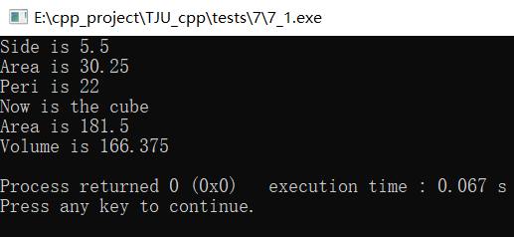
3.实验中遇到的主要问题及解决方法:
无
任务二：实验内容2
1.源程序：
#include <iostream>
#include <cstring>
using namespace std;
class human
{
private:
char *FamilyName;
char *SelfName;
char *Bias;
char *Job;
int Age;

public:
human()
{
FamilyName = new char[1];
strcpy(FamilyName, "B");
SelfName = new char[1];
strcpy(SelfName, "B");
Bias = new char[1];
strcpy(Bias, "B");
Job = new char[1];
strcpy(Job, "B");
Age = 0;
}
void print()
{
cout << "姓：" << FamilyName << endl;
cout << "名：" << SelfName << endl;
cout << "性别：" << Bias << endl;
cout << "职业：" << Job << endl;
cout << "年龄：" << Age << endl;
}
human(const char *a, const char *b, const char *c, const char *d, int f)
{
FamilyName = new char[strlen(a) + 1];
strcpy(FamilyName, a);
SelfName = new char[strlen(b) + 1];
strcpy(SelfName, b);
Bias = new char[strlen(c) + 1];
strcpy(Bias, c);
Job = new char[strlen(d) + 1];
strcpy(Job, d);
Age = f;
cout << "human constructed" << endl;
}
human(human &r)
{
int num_FamilyName = strlen(r.FamilyName) + 1;
FamilyName = new char[strlen(r.FamilyName)];
for (int i = 0; i < num_FamilyName; i++)
{
*(FamilyName + i) = *(r.FamilyName + i);
}

int num_SelfName = strlen(r.SelfName) + 1;
SelfName = new char[strlen(r.SelfName)];
for (int i = 0; i < num_SelfName + 1; i++)
{
*(SelfName + i) = *(r.SelfName + i);
}

int num_Bias = strlen(r.Bias) + 1;
Bias = new char[strlen(r.Bias)];
for (int i = 0; i < num_Bias; i++)
{
*(Bias + i) = *(r.Bias + i);
}

int num_Job = strlen(r.Job) + 1;
Job = new char[strlen(r.Job)];
for (int i = 0; i < num_Job; i++)
{
*(Job + i) = *(r.Job + i);
}

Age = r.Age;
}
char *FN() { return FamilyName; }
~human()
{
delete[] FamilyName;
delete[] SelfName;
delete[] Bias;
delete[] Job;
FamilyName = SelfName = Bias = Job = 0;
}
};

class Family : public human
{
private:
human husband;
human wife;
human infant;

public:
Family(human fere, human mere, const char *b, const char *c, const char *d, int f);
void Wife_Output() { wife.print(); }
void Infant_output() { infant.print(); }
Family();
~Family()
{
cout << "family destructed" << endl;
}
};
Family::Family(human father, human mother, const char *b, const char *c, const char *d, int f) : husband(father), wife(mother), infant(father.FN(), b, c, d, f) {}
int main()
{
human guojing("郭", "靖", "男", "自由职业", 39);
human huangrong("黄", "蓉", "女", "自由", 69);
guojing.print();
Family fam(guojing, huangrong, "芙", "女", "孩子", 15);
cout << "wife: " << endl;
fam.Wife_Output();
cout << "infant: " << endl;
fam.Infant_output();
return 0;
}
2.运行结果：
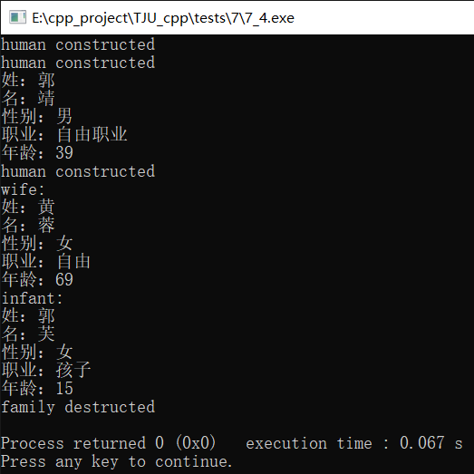
3.实验中遇到的主要问题及解决方法:
无
五、教师评分（百分制）

